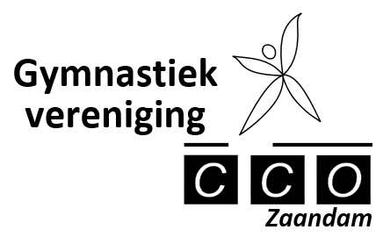

**Agenda Jaarlijkse Algemene Ledenvergadering 2013**

Donderdag 10 april 2014 om 20.00 uur

1. Opening en mededelingen
2. Verslag van 22e algemene ledenvergadering
3. Presentatie Jaarverslag, waaronder:
   1. van de secretaris
   2. van de leiding/technische commissie
   3. van de penningmeester/financiele situatie CCO
   4. Van de Jeugdraad
4. Samenstellen kascommissie
5. Uitreiking Jaap Wagter geestdrift bokaal
6. Jubilarissen
7. Vooruitblik 2014
8. Functie wijziging
9. Rondvraag en sluiting